107學年度台灣省北二區(新竹高中)高級中學化學科能力競賽
實作(二) 時間：90分鐘 分數：＿＿＿
【 注 意 事 項 】
- 實驗進行中，請全程穿上實驗衣並戴上安全眼鏡、拋棄式手套及活性碳口罩。
- 實驗過程中只能使用本實驗所提供的器材及電子計算機。
- 實驗桌上之藥品絕對足夠使用，為考試的公平性，若需要更多試劑或未知物，每一樣品需扣本份試卷的總分五分。
- 使用實驗玻璃器材請務必小心。本實驗室所提供的公用器材如蒸餾水、衛生紙等可自由取用。
- 實驗完畢後，請依指示清理桌面與廢液。並以清水清洗、潤溼玻璃器皿。
- 本實驗所使用過的有機廢液，請收集至燒杯中，再倒入廢液桶回收。
- 實驗開始前請務必先在每一張試卷上寫上你的編號。

試卷共七頁

鹵仿反應(Haloform reaction)的原理及應用
- 實驗原理：
在有機化學反應中，甲基酮類化合物(Methyl ketones)在鹼性環境下會與鹵素(Halogen, X₂: Cl₂, Br₂, I₂等)發生典型的鹵仿反應(Haloform reaction)，並生成鹵仿(Haloform, CHX₃)以及另一個產物A。此反應可應用於鑑定有機化合物是否含有甲基酮官能基，如圖(一)所示。
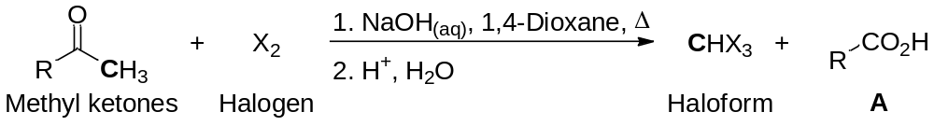
圖(一) 典型的鹵仿反應
本實驗以2-萘乙酮(2-Acetonaphthone)作為甲基酮類反應物，並利用次氯酸鈉水溶液(漂白水)作為反應試劑而達成鹵仿反應的進行。次氯酸鈉水溶液相較於元素態鹵素更容易操作，且毒性較低，以及可不需額外添加鹼性物質(如氫氧化鈉, NaOH)等優點，如圖(二)所示。
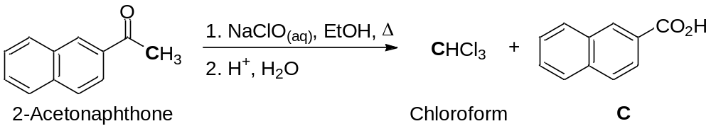
圖(二) 以次氯酸鈉水溶液改良的鹵仿反應
- 薄層色層分析法（Thin-Layer Chromatography；簡稱TLC)
除了蒸餾、萃取和再結晶的方法外，層析法（Chromatography)也是一種高效率分離混合物的方法。層析法廣泛的定義為利用不同的化合物在靜相（stationary phase)與動相（mobile phase)之間分布不同來分離混合物的方法。層析的種類繁多，管柱層析法（column chromatography)和薄層層析法（Thin-Layer Chromatography)是實驗室裡常用的方法。本實驗將專注於薄層色層分析法的介紹。
薄層色層分析法是用鋁（alumina)、矽膠（silica gel)或含有其他膠結劑（常用的是硫酸鈣)的物質，混成稀泥後，均勻的塗抹在乾淨的玻片、鋁片或膠片上，待乾燥後，就形成了靜相的薄層，藉此來進行混合物的分離。將欲分離的分析物，用毛細管點在層析片的一端，點越小分離的效果越好，然後放入盛有少量展開液的展開槽中，透過毛細現象，分析物中不同的化合物，因其與靜相、動相之間的吸附程度及親和力的不同，展開劑攜帶不同成分沿著薄層板緩緩上升的距離不同，而將各成分分離開來。接著利用物理或化學方法呈色，由呈色的位置來計算各成分移動的距離，與展開劑移動的距離之比值，得R_{f}值。此數值即為該化合物於此展開劑的特性，可作為鑑定、分離混合物的最佳條件之用。
R_{f} =﹝化合物上升高度﹞/﹝展開劑前沿上升高度﹞

薄層層析在有機化學上有很多重要的用途：
- 判定兩化合物是否相同；R_{f}值不同的，必為不同的化合物，但R_{f}值相同的，則不一定是相同的化合物。
- 估計分析物中所含成分的最少數量。
- 檢視有機化學反應的進行程度。

- 實驗器材：
公共器材
熱水 | 展開槽
冰塊 | 展開液
紫外線燈(請勿直視) | 2-萘乙酮標準液
丙酮 | 衛生紙
正己烷 | 剪刀
燒杯 1L | 標籤紙
廣用試紙 | 塑膠滴管
膠帶

個人器材

名稱 | 規格 | 單位 | 數量 | 名稱 | 規格 | 單位 | 數量
燒杯 | 500 mL |  | 2 | 拋棄式手套 |  | 雙 | 1
錐形瓶 | 125 mL |  | 2 | 抹布 |  | 條 | 1
量筒 | 10 mL |  | 2 | 活性碳口罩 |  | 個 | 1
TLC片 | 5x2cm | 片 | 2 | 毛細管 |  | 支 | 2
漏斗 |  |  | 1 | 離心瓶 |  | 個 | 1
濾紙 |  | 張 | 1 | 直尺 |  | 支 | 1
刮勺 |  | 支 | 1 | 鉛筆 |  | 支 | 1
鑷子 |  | 支 | 1 | 錶玻璃 |  | 片 | 1
溫度計 |  | 支 | 1 | 玻棒 |  | 支 | 1

實驗藥品
夾鏈袋內含下列藥品：※藥品均已事先精確秤量並足夠進行實驗※
2-萘乙酮 0.42 g
次氯酸鈉水溶液 20 mL
乙醇 10 mL
鹽酸水溶液 6M 10 mL

- 實驗步驟：
- 將約0.42 g 2-萘乙酮倒入125 mL錐形瓶中。
- 加入約10 mL乙醇於步驟1的錐形瓶中。
- 加入約20 mL 次氯酸鈉水溶液於步驟1的錐形瓶中。
- 用500 mL燒杯取約150 mL熱水（務必戴棉手套)，再將步驟1的125 mL錐形瓶置於熱水浴（50~60 ºC)中，搖晃10分鐘後，移除熱水浴靜置5分鐘。
- 取TLC片在白色面(請勿在銀色鋁表面進行操作)上、下兩端0.5 cm處以鉛筆輕繪(避免刮除TLC的白色部分)直線並輕點上標示1、2的位置，並在右上角「＊」的地方寫上編號(如下圖)。
- 用毛細管（請至前面講桌領取)從步驟1的錐形瓶中沾取極少量的溶液，輕輕地並垂直地點在TLC片上標示2的位置。（請輕輕點在所指定的位置上，如下圖)

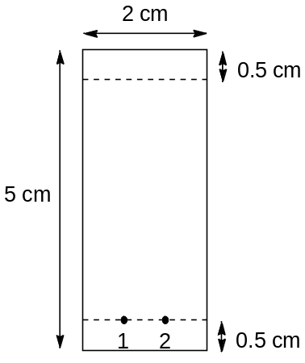
＊

- 請至講桌，用毛細管沾取少量的2-萘乙酮標準液輕輕地點在標示1的位置。
亦即：左邊1為2-萘乙酮標準液，右邊2為步驟1的溶液。
- 再拿至前面講桌由監考老師放入展開槽中，注意觀察，當展開液上升到TLC片另一端線條時，用鑷子迅速取出。
- 待TLC片乾燥後，置於紫外線燈下觀察是否有吸收，並用鉛筆輕輕地描繪出吸收的位置，並將已描繪的TLC片，貼在實驗結果(一)中所指定的位置上。(至前面講桌拿取膠帶)
- 以廣用試紙測試步驟1溶液的pH酸鹼值，並記錄在實驗結果(二)中所指定的位置上。
- 確認反應結束後，加入約10 mL 6M 鹽酸水溶液。
- 利用重力過濾分離固體。(濾紙從講台前面領取並注意不要破壞標示濾紙重的記號，被破壞者將不予記產率的分數)。
- 用5 mL蒸餾水清洗固體後再加入10 mL正己烷重複清洗，將濾液倒入廢液桶中。
- 用刮勺刮取少量的淡黃色固體產物，置於已裝有丙酮的離心管中溶解。
- 用毛細管從步驟14的離心管中沾取少量的溶液，輕輕地點在TLC片上標示3的位置。(請輕輕點在所指定的位置上，如下圖)
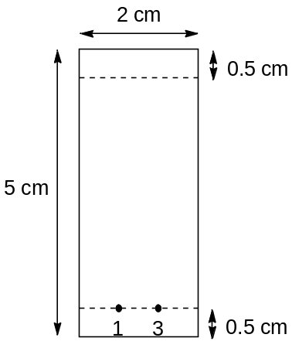
＊

- 再至講桌，用毛細管沾取少量的2-萘乙酮標準液輕輕地點在標示1的位置。
亦即：左邊1為2-萘乙酮標準液，右邊3為步驟15的溶液。
- 重複步驟8~9，並將已描繪的TLC片，貼在實驗結果(一)中所指定的位置上。
- 利用衛生紙將濾紙以及固體壓乾，並將固體連同濾紙裝入夾鏈袋中，貼上標籤，標示編號以及空濾紙的重量。
- 將裝有產物的夾鏈袋連同試卷一起交予監考老師。
- 將使用過之器材清洗乾淨後，整齊收好並放在桌面上。
- 本實驗所有使用過後的有機廢液，請集中於燒杯中，再倒入廢液桶回收。

- 實驗結果
- 請以鉛筆描繪出TLC片在UV燈下有吸收的位置，並使用膠帶將其固定住，貼在以下所指定的位置上。
- 重新描繪並詳列計算式以計算出化合物1及分析物2中所有點的R_{f}值。（計算至小數點第二位）(15分)
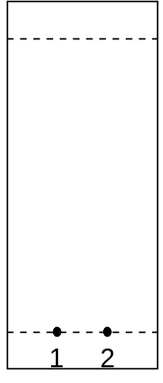

(將步驟6的TLC片貼於此) (將步驟6的TLC片重新描繪於此)

化合物1的R_{f}值：
分析物2的R_{f}值：
- 重新描繪並詳列計算式以計算出分析物3中所有點的R_{f}值。（計算至小數點第二位）(15分)
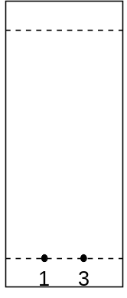

(將步驟16的TLC片貼於此) (將步驟16的TLC片重新描繪於此)

分析物3的R_{f}值：
- 步驟1溶液的pH酸鹼值： (5分)
- 問題
請詳列計算式，計算至小數點第二位，假設原子量H：1.00；O：16.00；C：12.00。
- 根據實驗步驟操作的方式將理論的產物填至下圖空白格處： (5分)
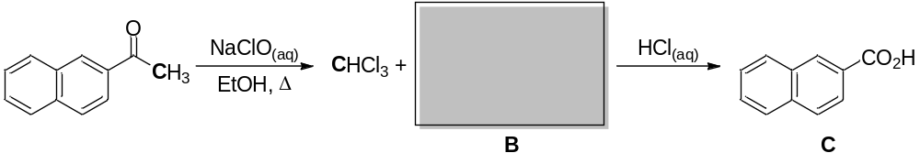
- 請寫出2-萘乙酮之分子式，並計算其分子量。（5分）

- 請寫出此反應產物C之分子式，並計算其分子量。（5分）

- 以產物C作為基準，計算其理論產量： 克。（5分）

- 實際產量：____________ g，產率：____________ %。（30分）(由監考老師填寫)

- 依據產物B之結構，寫出本實驗合理的反應機構，反應式如下：（5分）(提示：注意標示粗體字的碳)
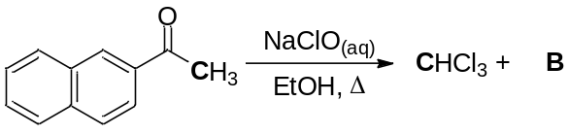

- 根據所觀察到的反應現象並解釋在步驟11中所使用的鹽酸水溶液，其作用為何？請詳述之? (5分)

- 下圖(三)為含有2級醇結構的化合物D，其沒有類似甲基酮官能基的結構，所以理論上不會發生鹵仿反應，然而在實驗操作上化合物D也能進行反應，試解釋其關鍵原因。(5分)
。
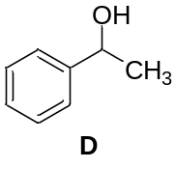
圖(三) 化合物D

